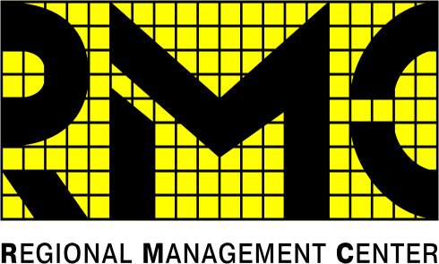 | 25 лет на рынке бизнес-образования  Государственная автономная образовательная организация  дополнительного профессионального образования  «Институт повышения квалификации – РМЦПК»  Направление «Малый бизнес»

Однодневный семинар (6 академ. часов)
«Успешные коммуникации и взаимоотношения»

14 ноября 2017 10.00-15.00
г. Верещагино, ул. Ленина, 26, большой зал администрации, 4 эт.
Цель семинара – получение знаний и умений для успешного общения с поставщиками, покупателями, сотрудниками, чиновниками, налоговиками
Рассматриваемые вопросы:
- Психология общения - как сделать общение безопасным и приятным
- Управление эмоциями, удержание внимания
- Бесконфликтное общение - как переводить конфликтные ситуации в сотрудничество
- Правила общения для построения долгосрочных отношений

Ведущий семинара – Бельмас Сергей Михайлович, эксперт с 10-летним опытом в области продаж, директор консалтинговой группы «Клевер», практик с опытом проведения нескольких сотен переговоров на уровне директоров предприятий, местных и региональных властей, преподаватель Пермского национального исследовательского политехнического университета и Института повышения квалификации – РМЦПК.
Запись на обучение и дополнительная информация:
тел. 89024729576, veres@zpp-perm.ru, Юлия Дубовикова

Обучение бесплатное
реализуется по заданию Министерства промышленности, предпринимательства и торговли Пермского края
за счет бюджетных средств
По окончании обучения выдается сертификат
НО «Пермский фонд развития предпринимательства»

